信 阳 市 总 工 会

关于转发《中共河南省委宣传部 河南省总工会关于开展“悦读新思想 建功十四五”庆祝中国共产党建党100周年河南省职工经典诵读活动的通知》的通知

各县（区）总工会，市属各管理区、开发区总工会，市直各单位工会：
现将《中共河南省委宣传部 河南省总工会关于开展“悦读新思想 建功十四五”庆祝中国共产党建党100周年河南省职工经典诵读活动的通知》转发你们，请认真组织实施，并将具体贯彻落实要求通知如下：
各地各单位广泛动员职工群众参与诵读活动，诵读作品以视频方式报送，分长视频和短视频。各县区、管理开发区总工会，市直工会分别对本地、本系统、本单位长视频作品进行筛选，选送1个长视频诵读作品至市总基层部邮箱，市总工会将择优推送至省总参与全省决赛。短视频作品直接上传至抖音平台（见“抖音话题参与方式说明”）。每个县区上传至抖音短视频数不少于20条，每个管理开发区不少于5条，市直大系统、大单位工会不少于3条。
请各地、各单位在6月15日前，将选送的长视频作品、长视频作品推荐表及短视频作品汇总表报送至市总工会基层工作部邮箱，同时将诵读活动总结（800字左右，配2—3张活动高清图片）、推荐表电子版发送至市总工会基层工作部邮箱。
联 系 人：楚云云
联系电话：6366396
邮 箱：xyszzxb@163.com

附件：1.抖音话题参与方式说明
2.“悦读新思想 建功十四五”信阳市职工经典诵读抖音短视频作品汇总表

信阳市总工会
2021年4月21日

附件1
抖音话题参与方式说明
各相关单位以官方抖音账号或个人抖音账号的形式，参与抖音话题#悦读新思想。
方法一、直接发布相关抖音视频，并带话题标签。通过电脑登陆抖音www.douyin.com或手机打开抖音APP登陆，发布相关抖音视频，在添加视频描述或编辑标题时添加话题标签#悦读新思想，即可参与话题。
方法二、抖音上搜索话题#悦读新思想，点击“参与”。手机打开抖音APP，点击放大镜标志，搜索“#悦读新思想”，选择话题，点击即可进去话题，在话题页面正下方点击“参与”按钮，即可发布视频参与。
方法三、已发布过相关视频未带有话题标签的添加话题。通过电脑登陆抖音media.douyin.com，选择视频管理，选择视频修改描述，点击“添加话题”输入：#悦读新思想，点击修改即可保存视频。
视频要求：建议比例9:16，像素720*1280视频。
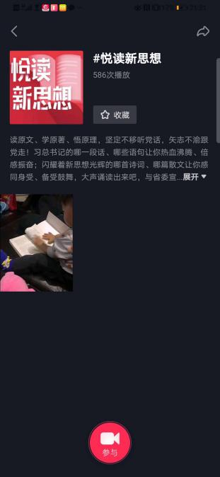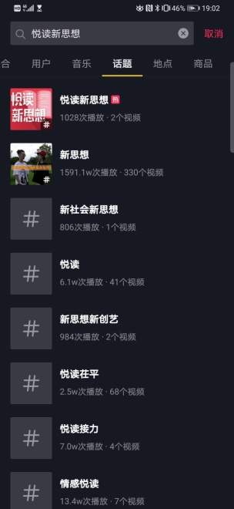
附件2

“悦读新思想 建功十四五”信阳市职工
经典诵读抖音短视频作品汇总表
填表单位： 填表人及电话：
序号 | 诵读人姓名 | 单位 | 抖音作品标题 | 上传时间
1
2
3
4
5
填表说明：
- 各地、各单位对本地上传的抖音诵读作品进行汇总。
- 6月15日前报送此表至市总基层工作部邮箱:xyszzxb@163.com

中共河南省委宣传部 河南省总工会
关于开展“悦读新思想 建功十四五”庆祝
中国共产党建党100周年河南省职工
经典诵读活动的通知

各省辖市党委、济源示范区党工委宣传部，各省辖市总工会、济源示范区总工会，省各产业工会，省直工会，省总直属基层工会：
为深入学习贯彻习近平新时代中国特色社会主义思想，认真贯彻落实中央、省委关于加强新时代产业工人队伍思想政治工作相关要求，教育引导全省广大职工提高政治素质、打牢思想根基，在建设社会主义现代化河南、实现第二个百年奋斗目标、谱写新时代中原更加出彩绚丽篇章中充分发挥主力军作用，建功十四五、勇当排头兵，以优异成绩迎接建党100周年，中共河南省委宣传部、河南省总工会决定联合开展“悦读新思想 建功十四五” 庆祝建党100周年河南省职工经典诵读活动。现将有关事宜通知如下：
- 诵读篇目
《习近平谈治国理政》第一至三卷；习近平总书记关于党史学习教育的重要讲话；习近平《论中国共产党历史》《毛泽东、邓小平、江泽民、胡锦涛关于中国共产党历史论述摘编》《习近平新时代中国特色社会主义思想学习问答》《中国共产党简史》等党史学习教育读本；歌颂党的百年历史丰功伟绩的红色经典诗词、散文札记等。可以是单篇，也可以是同类主题多篇文章相对完整的节选。
- 活动形式
诵读活动以诵读、吟诵为主，可适当配合灯光、音乐、舞蹈、沙画、书画、情景表演、乐器演奏、背景画面等辅助手段。诵读形式可以采取散文诵读、情景演诵、故事讲诵、散文诗诵、配乐诗诵、诗乐舞诵等。诵读方式可以是单诵、对诵、群诵、领诵、合诵等。
诵读作品以视频报送方式进行，分长视频和短视频。长视频作品时长控制在5分钟以内(含自我介绍) ，视频格式为MP4格式，画面质量要求为1080P；短视频作品由职工自行上传“抖音短视频平台”，参与方式为，打开抖音搜索话题：#悦读新思想，带话题发布相关视频即可，建议视频比例为9:16，像素720*1280（请务必在发布视频时添加位置，方便联系获奖者）。“抖音短视频平台”负责上传视频审核把关。
三、活动组织
主办单位：中共河南省委宣传部、河南省总工会
协办单位：《工人日报》驻河南记者站、河南广播电视台、河南省语言艺术研究会、抖音 、河南工人日报
四、诵读活动流程
（一）6月底前，各地各单位依托职工书屋组织开展以党史学习教育为主要内容的经典诵读、文化沙龙、道德讲堂、读书论坛、专题讲座、好书分享会等丰富多彩的读书学习交流活动。同时广泛动员职工群众在“抖音短视频平台”上传短视频作品，踊跃参与并积极点赞、转发。
（二）7月份，以市、县（市、区）、产业、行业等为单位，组织不同层次、不同规模的诵读比赛、汇报、观摩、拉练等展示活动，集中展示各单位的诵读成果。各省辖市总工会、济源示范区总工会，省各产业工会，省直工会，省总直属基层工会各选送1-2个长视频诵读作品参加全省决赛。
（三）8月份，由省委宣传部、省总工会、省语言艺术研究会组织专业评委，结合网络投票情况对长视频作品进行评选。短视频作品，由“抖音短视频平台”统计观看、点赞、转发情况，省委宣传部、省总工会、省语言艺术研究会综合短视频作品质量和传播量对优秀作品进行表彰。获奖作品将适时在省内主流媒体、河南职工服务平台和微信公众号、新闻客户端等媒体展播。
五、奖项设置
诵读活动设一等奖6名（长视频、短视频各3名），二等奖12名（长视频、短视频各6名），三等奖20名（长视频、短视频各10名），优秀奖若干名。同时根据各地各单位职工参与度，报送、上传作品质量，设优秀组织奖若干名。
六、相关要求
1. 高度重视。各级工会组织要高度重视诵读活动，把诵读活动作为工会发挥团结教育功能、加强职工思想政治引领的一项重要措施，作为党史学习教育活动具体举措，切实加强对开展诵读活动的领导支持和经费保障。各级语言艺术研究会要广泛动员会员参与该项活动，大力营造追根溯源不忘初心、学深悟透勇担使命的浓厚氛围。
2．严格把关。严把诵读内容政治关，要把诵读活动作为严肃的政治学习活动，诵读总书记的论著要保持原意完整，诵读活动不是文艺演出活动，不允许有不严肃的形式和做法，职工要带着崇敬的心情、严肃的态度、饱含深情地诵读；严把诵读节目关，在使用总书记的有关影音资料时要符合中央的有关规定，保证庄重严肃。
3. 加强宣传。要加大宣传力度，充分发挥工会媒体宣传推广作用，主动沟通主流媒体及新媒体平台，及时推送活动信息，使活动最大限度地让基层职工群众参与知悉。各地各单位要认真总结活动经验，及时做好活动总结，省总工会将以主题活动开展情况作为推荐评选全国工会和河南工会职工书屋示范点、河南工会规范化职工书屋示范单位的重要依据。
4. 打造品牌。要把诵读活动作为长期工作常态化、制度化地开展下去，把握好节奏，稳扎稳打，不能搞成一阵风式的运动，要形成开展诵读活动的长效机制，确保活动取得实实在在的效果。各地工会在线下开展诵读活动过程中必须统一使用“悦读新思想 建功十四五”标识，将该项活动打造成为河南工会职工文化活动新品牌。
请各地、各单位在7月15日前，将参赛选手长视频作品、推荐表电子版及诵读活动总结（1000字左右，2—3张活动高清图片，2分钟以内活动高清视频）刻录到U盘，连同推荐表纸质版一起报送至省总工会宣传教育部。
联 系 人：赵敬娟 张腾飞
联系电话：0371-65904389，65901834
邮 箱：hnghxjb@163.com
邮寄地址：郑州市金水路16号工会大厦1702室

附件：“悦读新思想 建功十四五”庆祝中国共产党建党100周年河南省职工经典诵读活动长视频作品推荐表

中共河南省委宣传部 河南省总工会
2021年4月7日

附件1
“悦读新思想 建功十四五”
庆祝中国共产党建党100周年河南省职工
经典诵读活动长视频作品推荐表
作品名称
主创人员
（或单位）
联系电话 |  | 电子邮箱
内容简介
主创人员  （或单位）  承诺 | 郑重承诺：  对所提交的视频作品拥有版权，同意在相关平台进行无偿展播，评审过程中如发生版权纠纷，自愿放弃评审资格。  （签字）： 2021 年 月 日
推荐单位  意见 | 单位（盖章）  2021 年 月 日
填表说明：
1.推荐单位为所在省辖市总工会、济源示范区总工会，省产业工会、省直工会、省总直属基层工会。
2.纸质版材料“主创人员（或单位）承诺”栏签字处需手写

